Министерство сельского хозяйства
Российской Федерации

Департамент научно-технологической политики и образования

Федеральное государственное бюджетное учреждение

“Поволжская
государственная зональная
машиноиспытательная станция”

Протокол испытаний

№ 08-50-13 (5030212)

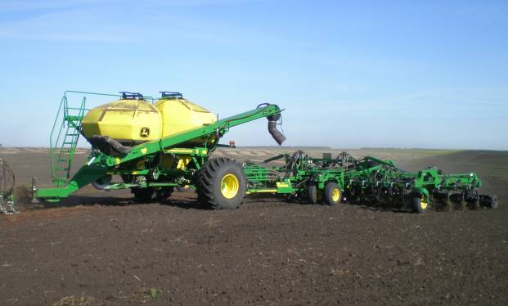

ПОСЕВНОЙ КОМПЛЕКС «JOHN DEERE 1830»
Изготовитель (разработчик) | Адрес
ООО «Джон Дир Русь» | 460027, г. Оренбург,  ул. Донгузская, 64а.  Тел. +7 (353) 273-35-42, 273-35-47

Результаты испытаний (краткие)
Посевной комплекс «John Deere 1830»
Назначение | Для посева всех видов культур (за исключением пропашных) по минимально обработанным фонам с одновременной предпосевной культивацией, прикатыванием и внесением минеральных удобрений.  Применение посевного комплекса предусмотрено в энергосберегающих и почвозащитных технологиях.
Качество работы:
Норма высева семян, кг/га: |  | 170,0
Глубина заделки семян, мм:
- установочная |  | 100,0
- средняя |  | 109,7
- среднее квадратическое отклонение, мм |  | 9,1
- коэффициент вариации, % |  | 8,3
Семян, заделанных в слое средней фактической глубины и двух соседних односантиметровых слоях, % |  | 88,4
Густота всходов, шт./м² |  | 145,4
Относительная полевая всхожесть, % |  | 49,0
Высота гребней после прохода посевного комплекса, см |  | 4,0
Ширина междурядий, см |  | 19
Производительность, га/ч |  | 9,5
Условия эксплуатации:
- способ агрегатирования |  | Прицепной
- перевод в рабочее и транспортное  положение |  | Гидравлический
- настройка рабочих органов |  | На глубину обработки – регулировочными пластинами;  На норму высева – редуктором
- время подготовки машины к работе |  | 0,05 ч
Агрегатирование |  | Тракторы класса 5  John Deere 9430R
Трудоемкость ежесменного ТО |  | 0,3 чел-ч
Эксплуатационная надежность |  | Хорошая
Удобство управления |  | Удобно
Безопасность выполнения работ |  | Обеспечена

Описание конструкции машины
Посевной комплекс состоит из сеялки-культиватора со стрельчатыми лапами модели 1830 (3-х секционная модель) шириной 12,4 м и прицепного пневматического бункера модели 1910 объёмом 9,5 м³.

Техническая характеристика
Показатели | Численные значения
Габаритные размеры, мм, Д х Ш х В
- в рабочем положении | 17500 х 12600 х 3600
- в транспортном положении | 17500 х 6300 х 5900
Рабочая ширина захвата, м | 12,4
Глубина обработки, см | 10,0
Масса сеялки-культиватора, кг | 11245
Масса бункера, кг | 4082
Вместимость бункера, м³ | 9,5
Рабочая скорость, км/ч | 7,7
Дорожный просвет, мм | 340

Результаты испытаний
Качество работы | Во время проведения испытаний, влажность почвы (14,2-20,9%) удовлетворяла требования НД (до 30%). Твёрдость почвы (0,42-0,91) превышала требования НД (0,05-0,45 МПа), что не оказывало отрицательного влияния на качество работы. При посеве верхний слой почвы был рыхлым, мелкокомковатым с преобладанием комков почвы размером до 10 мм (84,1%), что отвечает требованиям НД (не менее 50). Почвы характеризовались, как чернозем обыкновенный среднесуглинистый. Микрорельеф средневыраженный. Посевной материал отвечал всем требованиям ГОСТ на семена.  Проведенные испытания показали, что посевной комплекс при установочной глубине заделки семян (100мм), фактически обеспечивает глубину заделки семян равную – 109,7 мм, что соответствует требованиям НД (до 120 мм). Глубина заделки семян устанавливается в хозяйстве посредством регулировочных пластин. Семян, заделанных в слое средней фактической глубины и двух соседних односантиметровых слоях, было 88,4% – по НД (не менее 80%). Высота гребней после прохода сеялки равнялась 4 см. При густоте всходов 145,4 шт./м ² получена относительная полевая всхожесть 49,0%. Ширина междурядий (19,0 см) отвечала требованиям НД (19 см). Плотность почвы равнялась 0,72-0,84 г/см^{3.}
Производительность | Эксплуатационно-технологическая проведена на посеве тритикале с нормой высева 170 кг/га.  Средняя рабочая скорость агрегата получена равной 7,7 км/ч, при этом производительность за 1 час основного времени получена равной 9,5 га.  Комплекс надежно выполняет технологический процесс. Коэффициент надежности технологического процесса получен равным 0,99.  В работе посевной агрегат обслуживается одним механизатором. Для загрузки семян дополнительно привлекается один вспомогательный рабочий. Удельный расход топлива составляет 5,27 кг/га.
Безопасность  движения | К транспортировке по дорогам посевной комплекс не предназначен.  Посевной комплекс собирается в полевых условиях и не транспортируется по дорогам общей сети, перевозится ж/д или автотранспортом в разобранном виде.
Техническое  обслуживание | Ежесменное ТО  - периодичность – 10 ч  - трудоемкость - 0,3 чел.-ч  Периодическое ТО  - периодичность – 50 ч;  - трудоемкость – 1,2 чел.-ч  Сезонное ТО (постановка на хранение)  - периодичность – 1 раз в сезон;  - трудоемкость - 8 чел.-ч

Заключение по результатам испытаний
По результатам испытаний посевного комплекса «John Deere 1830» выявлено:

1. Испытываемый образец имеет надёжность, удовлетворяющую требованиям НД. Наработка на отказ составила более 120 ч, по НД – не менее 100 ч. Коэффициент готовности – 1,0, по НД – не менее 0,98.
2. Посевной комплекс обеспечивает надёжное выполнение технологического процесса и по эксплуатационно-технологическим показателям удовлетворяет требованиям НД.
3. Машина устойчиво выполняет технологический процесс посева с качеством работы, удовлетворяющим требованиям НД по основным агротехническим показателям.
4. Конструкция машины соответствует требованиям «Системы стандартов безопасности труда».

Испытанный образец соответствует всем основным требованиям НД. Серийный выпуск машины может быть продолжен без изменения конструкции машины.

Испытания проведены: | ФГБУ «Поволжская государственная зональная машиноиспытательная станция»  446442, Самарская область, г. Кинель, п. Усть-Кинельский, ул. Шоссейная, 82  Тел.: (846-63) 46-1-43, Факс: 46-4-89  E-mail: povmis2003@mail.ru
Испытания провел: | Комаров С.А.
Источник информации: | Протокол испытаний № 08-45-13(5030212)  от 27 ноября 2013 года

